2024年度四川省攀枝花市土地储备中心钒钛高新技术产业开发区分中心单位决算

目录

公开时间：2025年9月18日

**第一部分单位概况** **3**

一、 单位职责 3

二、机构设置 3

**第二部分2024年度单位决算情况说明** **4**

一、收入支出决算总体情况说明 4

二、收入决算情况说明 4

三、支出决算情况说明 5

四、财政拨款收入支出决算总体情况说明 6

五、一般公共预算财政拨款支出决算情况说明 6

六、一般公共预算财政拨款基本支出决算情况说明 9

七、财政拨款“三公”经费支出决算情况说明 10

八、政府性基金预算支出决算情况说明 11

九、国有资本经营预算支出决算情况说明 11

十、其他重要事项的情况说明 11

**第三部分名词解释** **14**

**第四部分 附件** **18**

**第五部分 附表** **19**

一、收入支出决算总表 19

二、收入决算表 19

三、支出决算表 19

四、财政拨款收入支出决算总表 19

五、财政拨款支出决算明细表 19

六、一般公共预算财政拨款支出决算表 19

七、一般公共预算财政拨款支出决算明细表 19

八、一般公共预算财政拨款基本支出决算表 19

九、一般公共预算财政拨款项目支出决算表 19

十、政府性基金预算财政拨款收入支出决算表 19

十一、国有资本经营预算财政拨款收入支出决算表 19

十二、国有资本经营预算财政拨款支出决算表 19

十三、财政拨款“三公”经费支出决算表 19

# 第一部分单位概况

## 单位职责

攀枝花市土地储备中心钒钛高新技术产业开发区分中心负责高新区土地资源调查、评价、统计和土地开发整理相关规划的编制；负责高新区土地整理、征用、收购、收回、置换、储备、开发和经营；负责其他工作。

## 二、机构设置

四川省攀枝花市土地储备中心钒钛高新技术产业开发区分中心下属二级预算单位0个，其中行政单位0个，参照公务员法管理的事业单位0个，其他事业单位0个。

纳入四川省攀枝花市土地储备中心钒钛高新技术产业开发区分中心2024年度单位决算编制范围的二级预算单位包括：

1. 无

……

# 第二部分2024年度单位决算情况说明

一、收入支出决算总体情况说明

2024年度收入、支出总计均为1109.9万元。与2023年度相比，收入、支出总计各减少11176.07万元，下降90.97%。主要变动原因是项目资金减少。

（图1：收入、支出决算总计变动情况图）（柱状图）

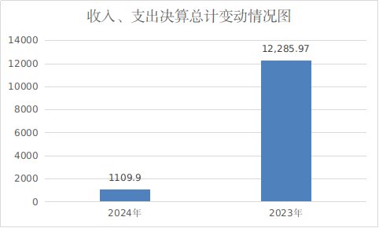

二、收入决算情况说明

2024年度本年收入合计1109.9万元，其中：一般公共预算财政拨款收入1109.9万元，占100%；政府性基金预算财政拨款收入0万元，占0%%；国有资本经营预算财政拨款收入0万元，占0%；上级补助收入0万元，占0%；事业收入0万元，占0%；经营收入0万元，占0%；附属单位上缴收入0万元，占0%；其他收入0万元，占0%。

（图2：收入决算结构图）（饼状图）

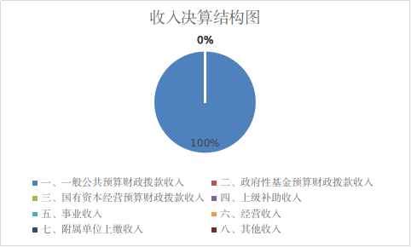

三、支出决算情况说明

2024年度本年支出合计1109.9万元，其中：基本支出56.24万元，占5.06%；项目支出1053.66万元，占94.93%；上缴上级支出0万元，占0%；经营支出0万元，占0%；对附属单位补助支出0万元，占0%%。

（图3：支出决算结构图）（饼状图）

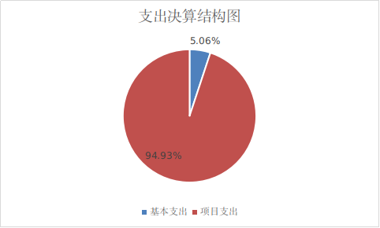

四、财政拨款收入支出决算总体情况说明

2024年度财政拨款收入、支出总计均为1109.9万元。与2023年度相比，财政拨款收入总计、支出总计各减少11176.07万元，下降90.97%。主要变动原因是项目资金减少。

（图4：财政拨款收、支决算总计变动情况）（柱状图）

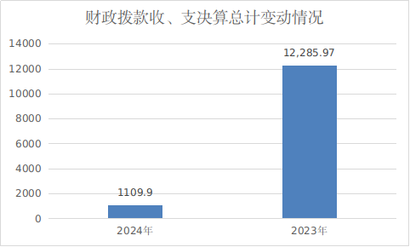

五、**一**般公共预算财政拨款支出决算情况说明

**（一）一般公共预算财政拨款支出决算总体情况**

2024年度一般公共预算财政拨款支出1109.9万元，占本年支出合计的100%。与2023年度相比，一般公共预算财政拨款支出减少7976.07万元，下降87.78%。主要变动原因是项目减少,一般公共预算拨款减少。

（图5：一般公共预算财政拨款支出决算变动情况）（柱状图）

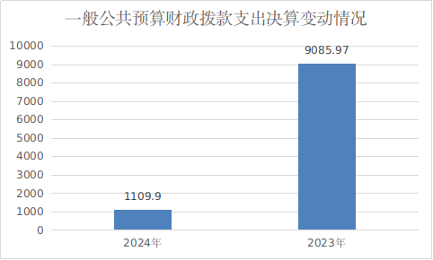

**（二）一般公共预算财政拨款支出决算结构情况**

2024年度一般公共预算财政拨款支出1109.9万元，主要用于以下方面：一般公共服务支出0万元，占0%；教育支出0万元，占0%；科学技术支出0万元，占0%；自然资源海洋气象等支出50.29万元，占4.53%；社会保障和就业支出8.28万元，占0.75%；农林水支出1047.18万元，占94.35%；住房保障支出4.15万元，占0.37%；

（图6：一般公共预算财政拨款支出决算结构）（饼状图）

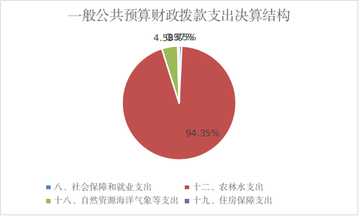

**（三）一般公共预算财政拨款支出决算具体情况**

2024年度一般公共预算财政拨款支出决算数为1109.9，完成预算100%。其中：

1. 社会保障和就业支出（类）行政事业单位养老支出（款）机关事业单位基本养老保险缴费支出（项）：支出决算为5.52万元，完成预算100%。
2. 社会保障和就业支出（类）行政事业单位养老支出（款）机关事业单位职业年金缴费支出（项）：支出决算为2.76万元，完成预算100%。
3. 农林水支出（类）其他农林水支出（款）其他农林水支出（项）：支出决算为1,047.18万元，完成预算100%。
4. 自然资源海洋气象等支出（类）自然资源事务（款）事业运行（项）：支出决算为43.81万元，完成预算100%。
5. 自然资源海洋气象等支出（类）自然资源事务（款）其他自然资源事务支出（项）：支出决算为6.48万元，完成预算100%。
6. 住房保障支出（类）住房改革支出（款）住房公积金（项）：支出决算为4.15万元，完成预算100%。

六**、一**般公共预算财政拨款基本支出决算情况说明

2024年度一般公共预算财政拨款基本支出56.24万元，其中：

人员经费52.91万元，主要包括：基本工资12.26万元、津贴补贴1.54万元、奖金、伙食补助费、绩效工资20.77万元、机关事业单位基本养老保险缴费5.52万元、职业年金缴费2.76万元、职工基本医疗保险缴费2.75、公务员医疗补助缴费1.79万元、其他社会保障缴费0.27万元、其他工资福利支出1.10万元、离休费、退休费、抚恤金、生活补助、医疗费补助、奖励金、住房公积金4.15万元、其他对个人和家庭的补助支出等。  
　　公用经费3.33万元，主要包括：办公费1.33万元、印刷费、咨询费、手续费、水费、电费、邮电费、取暖费、物业管理费、差旅费1.26万元、因公出国（境）费用、维修（护）费、租赁费、会议费、培训费、公务接待费、劳务费、委托业务费、工会经费0.69万元、福利费0.05万元、公务用车运行维护费、其他交通费、税金及附加费用、其他商品和服务支出、办公设备购置、专用设备购置、信息网络及软件购置更新、其他资本性支出等。

七、财政拨款“三公”经费支出决算情况说明

**（一）“三公”经费财政拨款支出决算总体情况说明**

2024年度“三公”经费财政拨款支出决算为0万元，完成预算0%，较上年度增加0万元，增长0%。与预算数持平的主要原因是无三公经费。

**（二）“三公”经费财政拨款支出决算具体情况说明**

2024年度“三公”经费财政拨款支出决算中，因公出国（境）费支出决算0万元，占0%；公务用车购置及运行维护费支出决算0万元，占0%；公务接待费支出决算0万元，占0%。

**1.因公出国（境）经费支出0万元，完成预算0%。**全年安排因公出国（境）团组0次，出国（境）0人。因公出国（境）支出决算比2023年增加0万元，增长0%。

**2.公务用车购置及运行维护费支出0万元，完成预算0%。**公务用车购置及运行维护费支出决算比2023年度增加0万元，增长0%。

其中：**公务用车购置支出**0万元。全年按规定更新购置公务用车0辆，其中：轿车0辆、金额0万元，越野车0辆、金额0万元，载客汽车0辆、金额0万元。截至2023年12月31日，单位共有公务用车0辆，其中：轿车0辆、越野车0辆、载客汽车0辆。

公务用车运行维护费支出0万元。

**3.公务接待费支出0万元，完成预算0%。**公务接待费支出决算比2023年度增加0万元，增长0%。其中：

国内公务接待支出0万元，国内公务接待0批次，0人次（不包括陪同人员），共计支出0万元。

外事接待支出0万元。外事接待0批次，0人次（不包括陪同人员），共计支出0万元。

八、政府性基金预算支出决算情况说明

2024年度政府性基金预算财政拨款支出0万元，占本年支出合计的0%。与2023年度相比，政府性基金预算财政拨款支出减少3200万元，下降100%。主要变动原因是无政府性基金预算财政拨款收入。

九、国有资本经营预算支出决算情况说明

2024年度国有资本经营预算财政拨款支出0万元，占本年支出合计的0%。与2023年度相比，国有资本经营预算财政拨款支出增加0万元，增长0%。

十、其他重要事项的情况说明

**（一）机关运行经费支出情况**

2024年度，四川省攀枝花市土地储备中心钒钛高新技术产业开发区分中心机关运行经费支出0万元，与2023年度决算数持平。

**（二）政府采购支出情况**

2024年度，四川省攀枝花市土地储备中心钒钛高新技术产业开发区分中心政府采购支出总额0万元，其中：政府采购货物支出0万元、政府采购工程支出0万元、政府采购服务支出0万元。授予中小企业合同金额0万元，占政府采购支出总额的0%，其中：授予小微企业合同金额0万元，占政府采购支出总额的0%。

**（三）国有资产占有使用情况**

截至2024年12月31日，四川省攀枝花市土地储备中心钒钛高新技术产业开发区分中心共有车辆0辆，其中：主要负责人用车0辆、机要通信用车0辆、应急保障用车0辆、其他用车0辆。单价100万元（含）以上设备（不含车辆）0台（套）。

**（四）预算绩效管理情况**

根据预算绩效管理要求，攀枝花市土地储备中心钒钛高新技术产业开发区分中心在2024年度预算编制阶段，组织对其他农林水支出、其他自然资源事务支出等2个项目开展了预算事前绩效评估，对其他农林水支出、其他自然资源事务支出2个项目编制了绩效目标，预算执行过程中，选取2个项目开展绩效监控。

组织对2024年度一般公共预算、政府性基金预算、国有资本经营预算、社会保险基金预算以及资本资产、债券资金等全面开展绩效自评，形成攀枝花市土地储备中心钒钛高新技术产业开发区分中心单位整体（含单位预算项目）绩效自评报告、其他农林水支出、其他自然资源事务支出等专项预算项目绩效自评报告，其中，攀枝花市土地储备中心钒钛高新技术产业开发区分中心单位整体（含单位预算项目）绩效自评得分为100分，绩效自评综述良好；其他农林水支出、其他自然资源事务支出专项预算项目绩效自评得分为100分，绩效自评综述良好。绩效自评报告详见附件。

第三部分名词解释

1、财政拨款收入：指单位从同级财政单位取得的财政预算资金。

2、事业收入：指事业单位开展专业业务活动及辅助活动取得的收入。

3、经营收入：指事业单位在专业业务活动及其辅助活动之外开展非独立核算经营活动取得的收入。

4、其他收入：指单位取得的除上述收入以外的各项收入。

5、用事业基金弥补收支差额：指事业单位在当年的财政拨款收入、事业收入、经营收入、其他收入不足以安排当年支出的情况下，使用以前年度积累的事业基金（事业单位当年收支相抵后按国家规定提取、用于弥补以后年度收支差额的基金）弥补本年度收支缺口的资金。

6、年初结转和结余：指以前年度尚未完成、结转到本年按有关规定继续使用的资金。

7、结余分配：指事业单位按照事业单位会计制度的规定从非财政补助结余中分配的事业基金和职工福利基金等。

8、年末结转和结余：指单位按有关规定结转到下年或以后年度继续使用的资金。

9、一般公共服务：反映政府提供一般公共服务的支出

10、社会保障和就业支出：反映政府在社会保障与就业方面的支出。

11、国土海洋气象等支出：反映政府用于国土资源、海洋、测绘、地震、气象等公益服务事业方面的支出。

12、机关事业单位基本养老保险支出：反映机关事业单位实施养老保险制度由单位缴纳的基本养老保险支出。

13、其他社会保障和就业支出：反映其他用于其他社会保障和就业方面的支出。

14、住房公积金支出：反映机关事业单位按人力资源和社会保障部，财政部规定的基本工资和津贴补贴以及规定比例为职工缴纳的住房公积金。

15、事业运行：反映机关事业单位的基本支出，不包括行政单位（包括实行公务员管理的事业单位）后勤服务中心，医务室等附属事业单位。

16、机关事业单位职业年金保险支出：反映机关事业单位实施养老保险制度由单位缴纳的职业年金保险支出。

17、基本支出：指为保障机构正常运转、完成日常工作任务而发生的人员支出和公用支出。

18、项目支出：指在基本支出之外为完成特定行政任务和事业发展目标所发生的支出。

19、经营支出：指事业单位在专业业务活动及其辅助活动之外开展非独立核算经营活动发生的支出。

20、“三公”经费：指单位用财政拨款安排的因公出国（境）费、公务用车购置及运行费和公务接待费。其中，因公出国（境）费反映单位公务出国（境）的国际旅费、国外城市间交通费、住宿费、伙食费、培训费、公杂费等支出；公务用车购置及运行费反映单位公务用车车辆购置支出（含车辆购置税）及租用费、燃料费、维修费、过路过桥费、保险费等支出；公务接待费反映单位按规定开支的各类公务接待（含外宾接待）支出。

21、机关运行经费：为保障行政单位（含参照公务员法管理的事业单位）运行用于购买货物和服务的各项资金，包括办公及印刷费、邮电费、差旅费、会议费、福利费、日常维修费、专用材料及一般设备购置费、办公用房水电费、办公用房取暖费、办公用房物业管理费、公务用车运行维护费以及其他费用。

22.基本支出：指为保障机构正常运转、完成日常工作任务而发生的人员支出和公用支出。

23.项目支出：指在基本支出之外为完成特定行政任务和事业发展目标所发生的支出。

24.经营支出：指事业单位在专业业务活动及其辅助活动之外开展非独立核算经营活动发生的支出。

25.“三公”经费：指单位用财政拨款安排的因公出国（境）费、公务用车购置及运行费和公务接待费。其中，因公出国（境）费反映单位公务出国（境）的国际旅费、国外城市间交通费、住宿费、伙食费、培训费、公杂费等支出；公务用车购置及运行费反映单位公务用车车辆购置支出（含车辆购置税）及租用费、燃料费、维修费、过路过桥费、保险费等支出；公务接待费反映单位按规定开支的各类公务接待（含外宾接待）支出。

26.机关运行经费：为保障行政单位（含参照公务员法管理的事业单位）运行用于购买货物和服务的各项资金，包括办公及印刷费、邮电费、差旅费、会议费、福利费、日常维修费、专用材料及一般设备购置费、办公用房水电费、办公用房取暖费、办公用房物业管理费、公务用车运行维护费以及其他费用。

27.其他城乡社区管理事务支出：反映除上述项目以外其他用于城乡社区管理事务方面的支出。

28.其他城乡社区支出：反映除上述项目以外其他用于城乡社区方面的支出。

29.其他农林水支出：反映除上述项目以外其他用于农林水方面的支出。

30.其他自然资源事务支出：反映除上述项目以外其他用于自然资源事务方面的支出。

第四部分 附件

单位预算项目支出绩效自评表(2024年度)见附件3。

第五部分 附表

一、收入支出决算总表

二、收入决算表

三、支出决算表

四、财政拨款收入支出决算总表

五、财政拨款支出决算明细表

六、一般公共预算财政拨款支出决算表

七、一般公共预算财政拨款支出决算明细表

八、一般公共预算财政拨款基本支出决算表

九、一般公共预算财政拨款项目支出决算表

十、政府性基金预算财政拨款收入支出决算表

十一、国有资本经营预算财政拨款收入支出决算表

十二、国有资本经营预算财政拨款支出决算表

十三、财政拨款“三公”经费支出决算表